

eden LMS利用ガイド（受講者編）

目次

受講者のTOPページを確認する 2

割り当てられているコースを受講する（レッスン編） 6

割り当てられているコースを受講する（テスト編） 10

割り当てられているコースを受講する（アンケート編） 18

# 受講者のTOPページを確認する

通知のあったID・パスワードを使って、まずはシステムにログインしましょう。

ログインしたら、パスワードの再設定をします。（管理者の設定によりパスワードの再設定がない場合もあります）

## STEP:1 ログインする

通知されたURL を開き、ログインIDとパスワードを入力し、「ログイン」ボタンをクリックします。

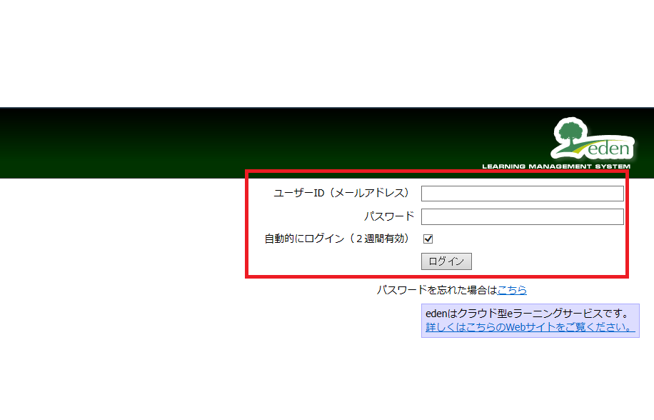

## STEP２：パスワードを変更する

ログインに成功すると、パスワード変更画面が表示されますので、パスワードを再設定してください。

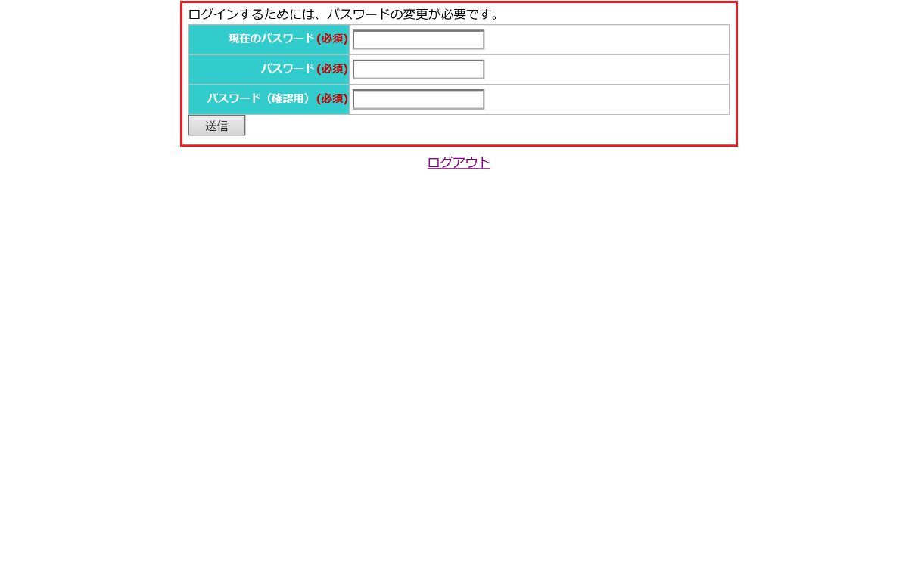

## STEP3: 受講者画面を確認する

パスワードを変更し終えると、受講者のTOPページが表示されます。

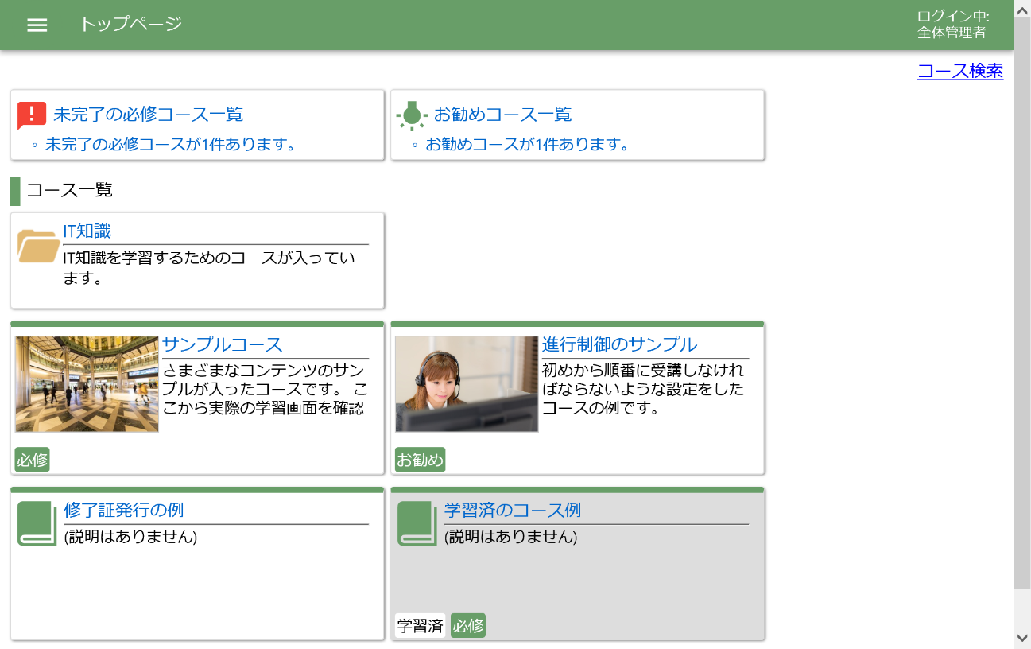

受講者のTOPページでは、管理者から割り当てられた（受講できる）コースが一覧で表示されます。

ここからは、受講者トップページの見方を紹介していきます。

**【受講者TOPページ】**

### 1. メニュー

クリックすると、メニューが開きます。各項目の詳細は、下記となります。

* トップページ：

受講者トップページ（ログイン後最初に表示されるページ）に戻りたい場合に利用します。

* 管理者への質問：管理者へ質問したい時に利用します。
* 設定：

受講者自身の設定を変更できます。  
（受講者自身での変更が許可されている項目のみ表示されます）

* ログアウト：システムからログアウトします。
* 管理者メニュー：

管理者画面へ切り替えられます。（管理権限のあるユーザーにだけ表示されます）

### 2. 必須・新着・推奨フラグ

受講必須のコースやおすすめのコースなどが確認できます。

### 3. ログイン表示

ログインしているユーザーの名前を確認できます。

### 4. コース検索

キーワードやタグを使って、コースを検索することができます。

### 5. コース一覧

自分の受講できるコースが一覧で表示されています。フォルダでまとまっているコースは、フォルダ名をクリックするとフォルダ内にあるコースを見ることができます。  
また、学習が完了したコースは、「完了済」というマークがつき、背景色がグレーになります。

受講者のTOPページが確認できたら、早速コースを受講してみましょう。

# 割り当てられているコースを受講する（レッスン編）

## STEP1: 受講するコース名をクリックする

コース一覧から、受講したいコース名をクリックします。

（ここでは、「サンプルコース」を選んでいます）

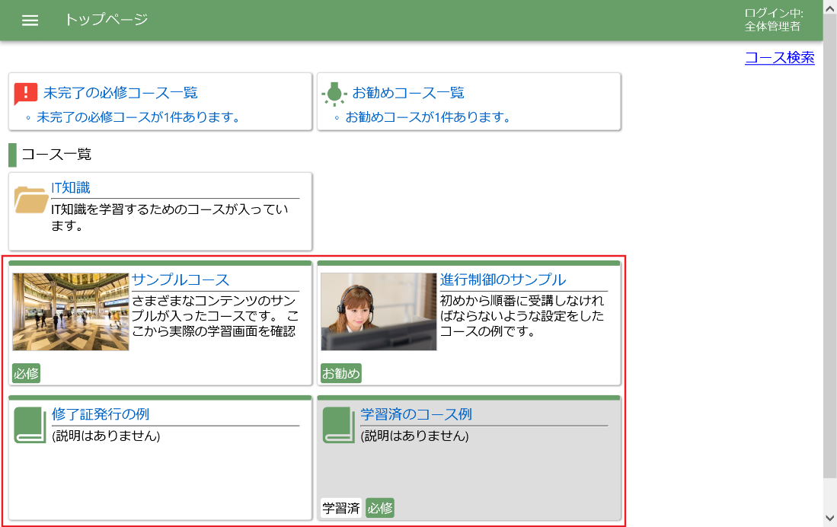

## STEP2: 受講したいコンテンツ名をクリックする

コース内のコンテンツが表示されますので、表示されたコンテンツの中から、受講したいコンテンツを選びます。（ここでは、「テキスト（読み物）の例」を選びます）

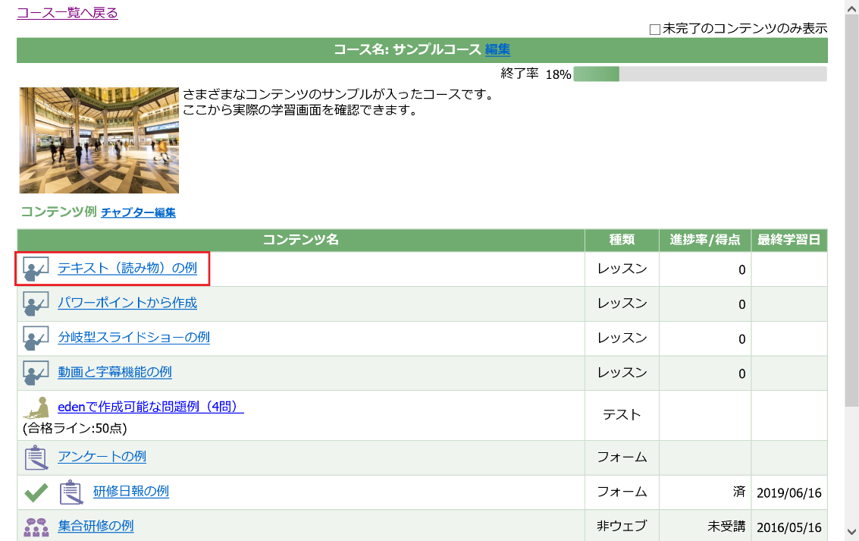

内容が表示されます。

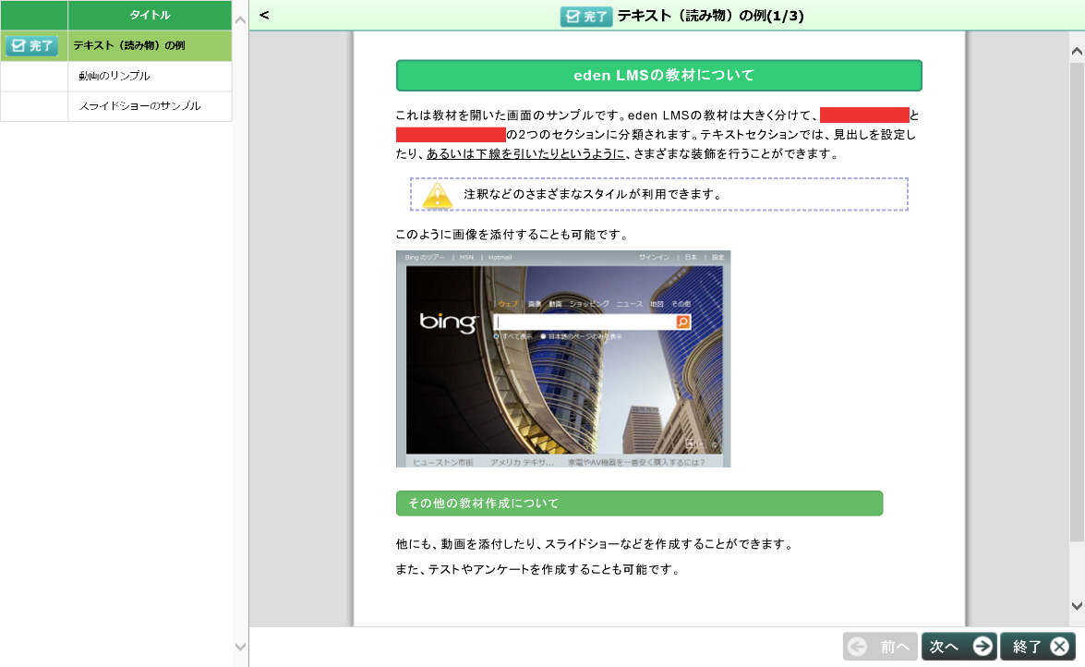

## STEP3: コンテンツ内容を確認する

表示された内容を学習します。ページを読み終えたら「次へ」をクリックします。

（画面左にあるページタイトルをクリックしても次のページへ進めます）

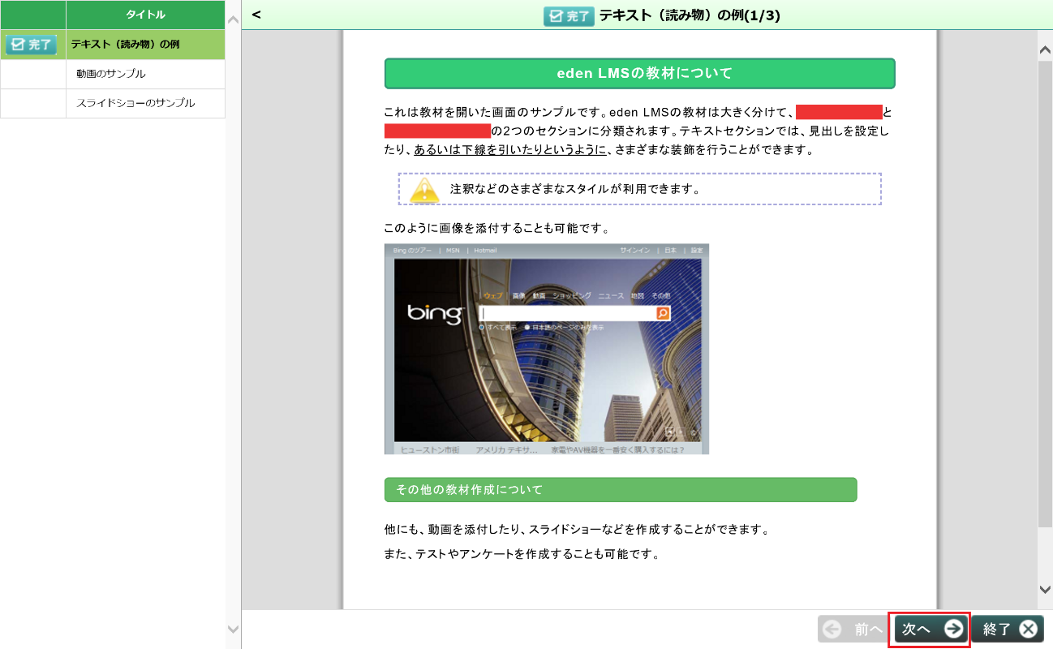

### MEMO

赤い付箋には重要語句が隠されています。クリックしてめくってみましょう。

ページが次へと進みます。

次に進むと、左のページタイトル部分に、「完了」マークがつきます。

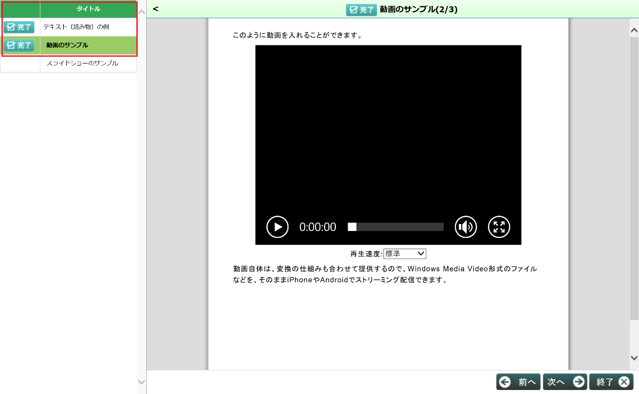

同様にコンテンツを学習し終えたら、「次へ」をクリックし進めます。

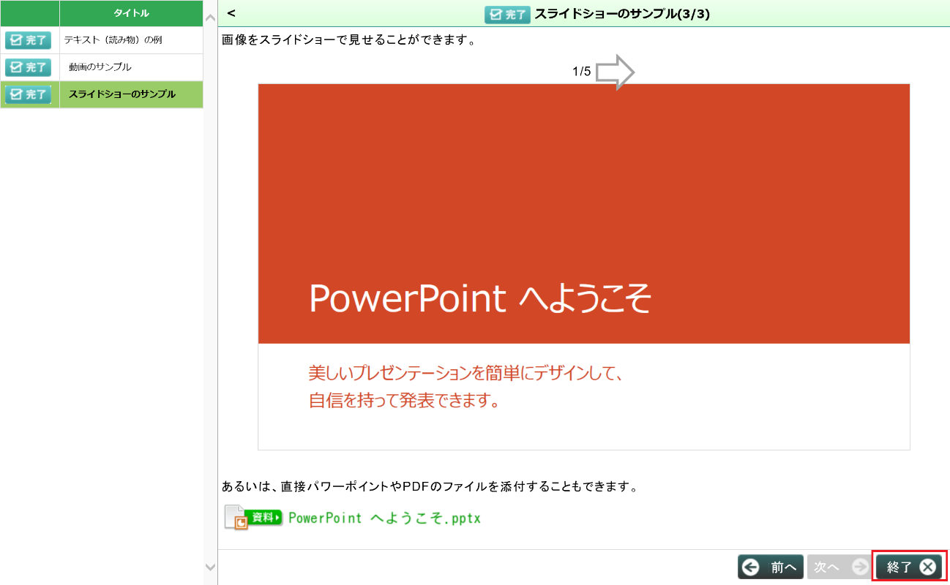

最後のページになると、「次へ」はグレーアウトしているので、「終了」をクリックします。

終了をクリックすると、下図のような画面が表示されます。

一旦トップページに戻りたいので、「トップに戻る」をクリックします。

（続けて学習をしたい場合には、「次へ進む」をクリックすると、学習を進められます）

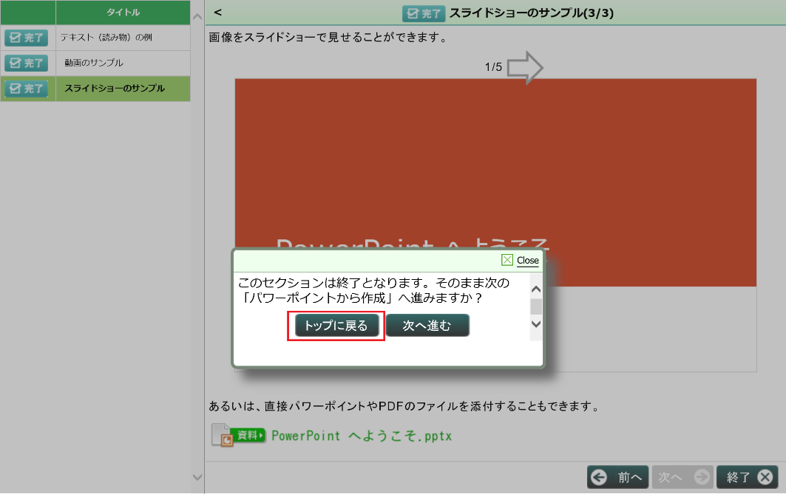

受講者TOPページに戻ると、受講したコンテンツにチェックマークがついていることが確認できます。学習したセクションの進捗率が100%になり、最終学習日も表示されています。

さらに、コース全体の終了率が増えていることも確認できます。

テーブル

このようにして学習を進め、コース全体の終了率が100%なるまで受講してください。

# 割り当てられているコースを受講する（テスト編）

先程は通常のレッスン（読み物）のページの進め方を確認しました。

次は、レッスン学習後に行うテストの進め方を確認しましょう。

## STEP1: テストコンテンツを開く

表示されたコンテンツの中から、テストコンテンツをクリックします。

（ここでは、「edenで作成可能な問題例（4問）」をクリックしています）

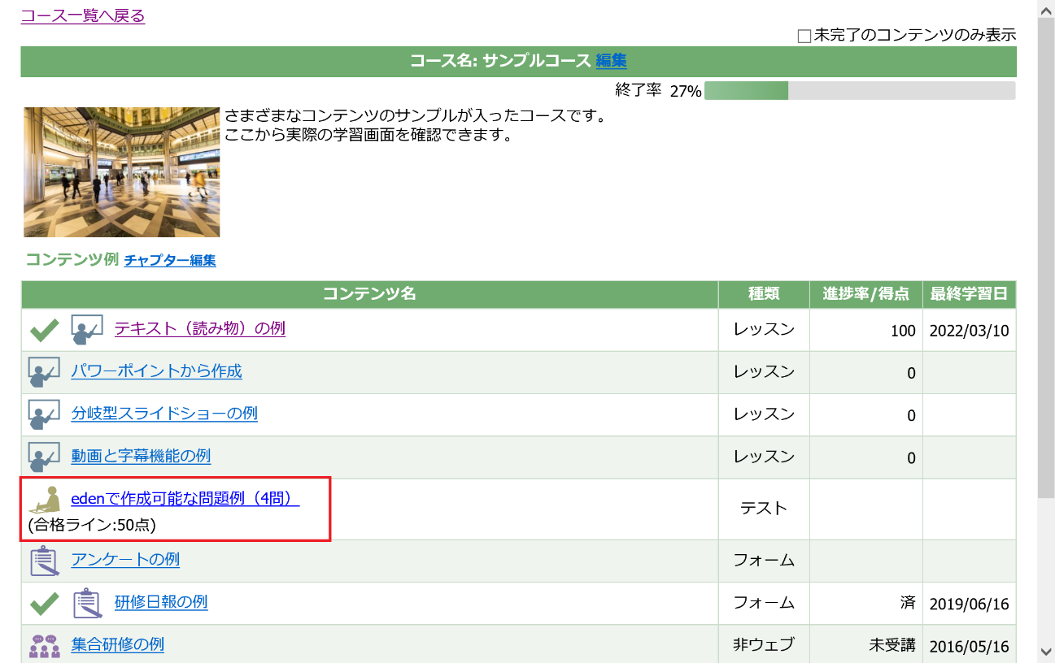

### MEMO

各コンテンツには種類があります。「種類」という項目を見ると、そのコンテンツの種類がわかります。

## STEP2: 演習モードを選択する

テストコンテンツを開くと、最初に演習モードを選ぶ画面が表示されます。

好きな演習モードを選んでクリックします。

（ここでは、「まとめて回答する」をクリックします）

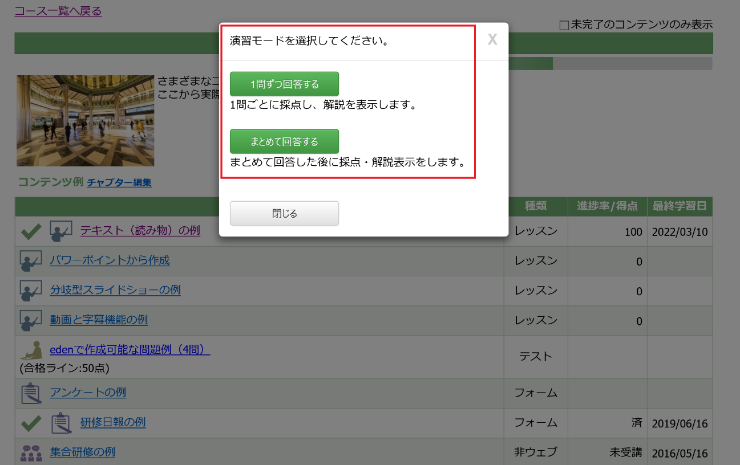

### MEMO

各演習モードの機能は下記の通りです。

**「1問ずつ回答する」**

テスト内にある問題が一問ずつ表示され、1問終わるごとに採点・解説が表示される。

それを確認したら、次の問題へと進み、すべて解き終わると終了となる。

**「まとめて回答する」**

テスト内にある問題が一覧で表示される。

全ての問題を解き終わったら採点となり、結果や解説が確認できる。

## STEP3: 問題を解く

「まとめて回答する」を選んだので、テスト問題が一覧で表示されます。問題に答えていきましょう。

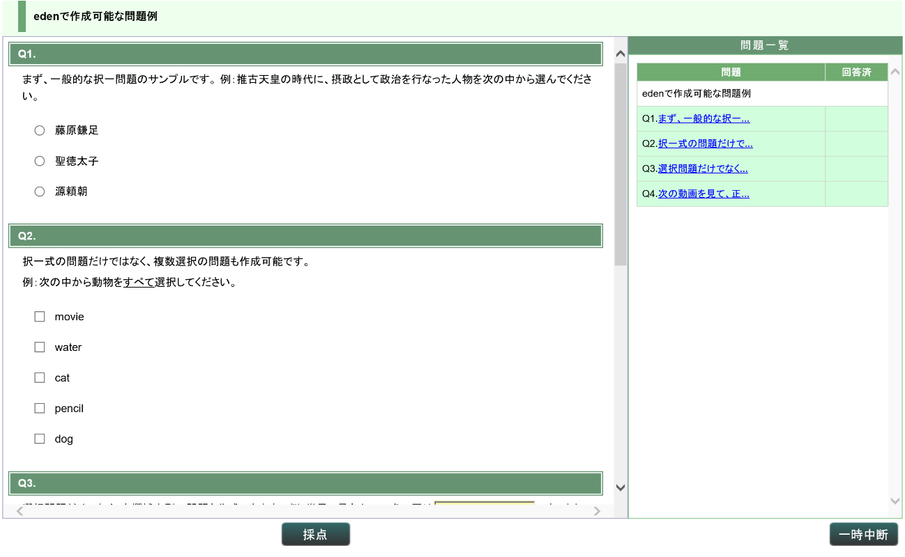

問題に回答すると、右にある「問題一覧」にチェックが入ります。

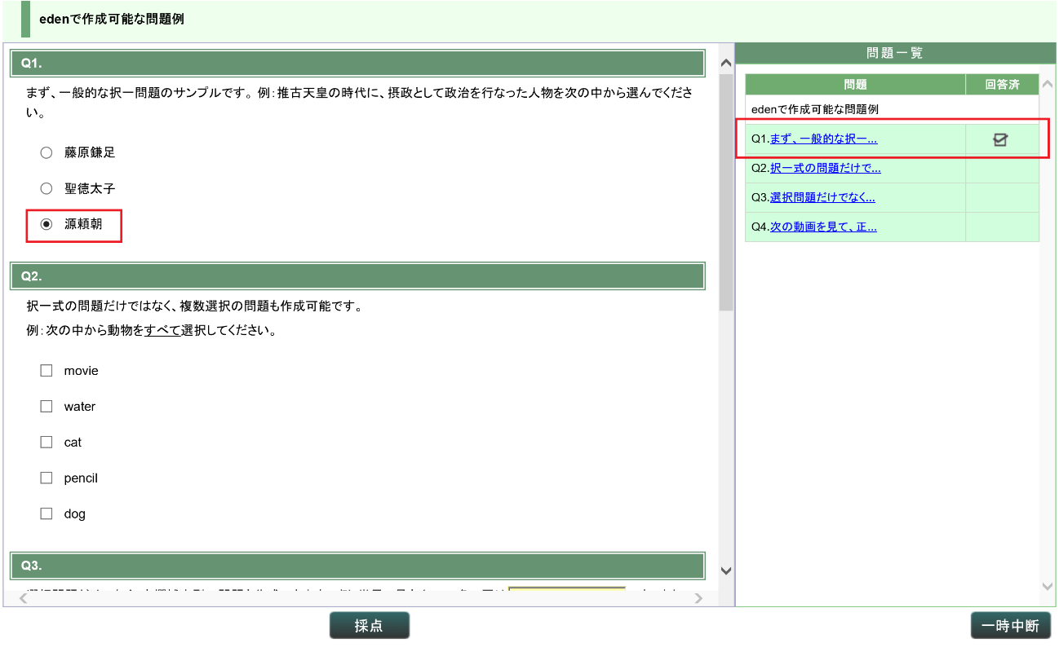

回答漏れがないよう確認し、すべての問題に回答します。

### MEMO

テストの途中で中断しなくてはならない場合、「一時中断」ボタンをクリックすると、途中で中断することができます。

（「一時中断」ボタンをクリックすると、「一時中断しますか？」というメッセージが表示されますので、「OK」をクリックしてください）

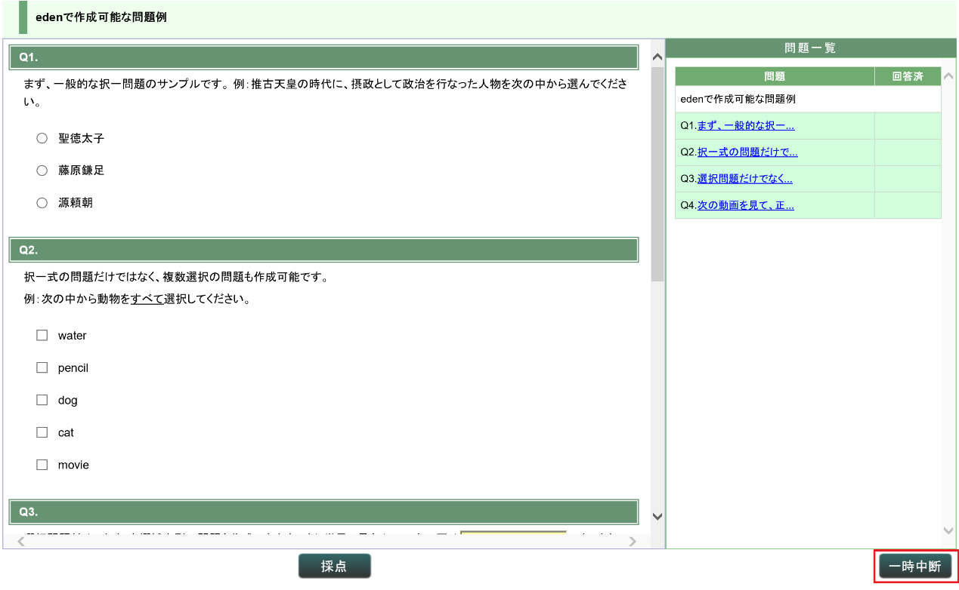

テストを再開したい場合は、受講者TOPページの「中断している演習を再開する」をクリックすれば、中断したところからテストを再開できます。

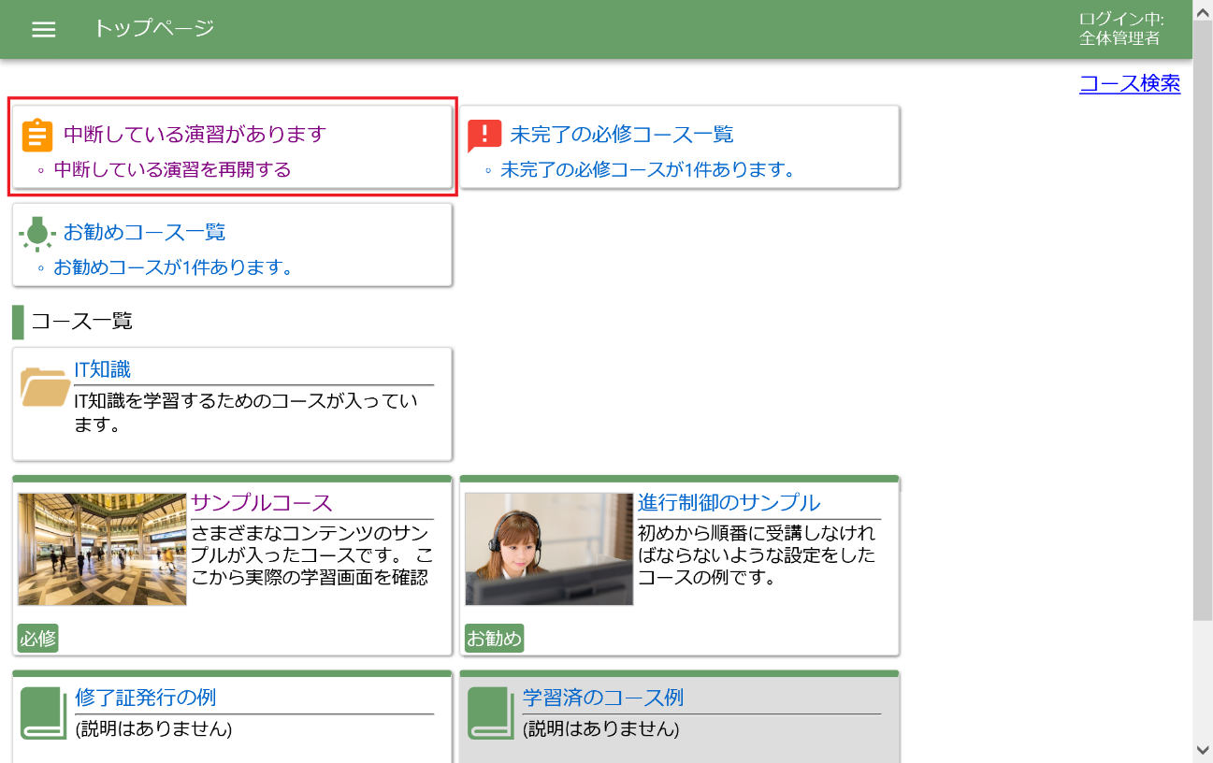

## STEP4: テストを採点する

すべての問題を解き終えたら、「採点」ボタンをクリックします。

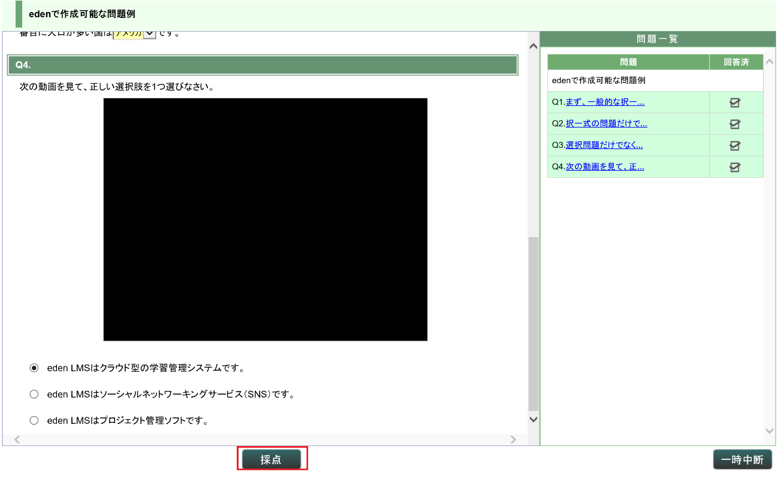

「採点してもよろしいですか？」という画面が表示されますので、「OK」をクリックします。

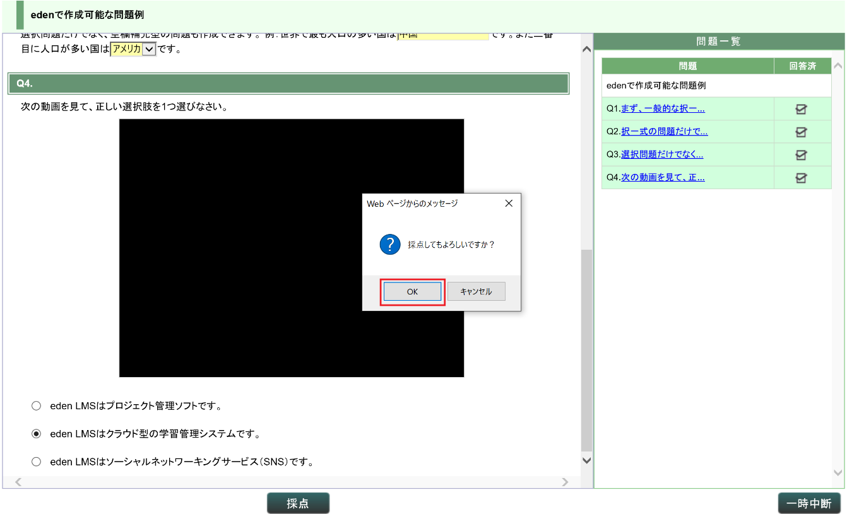

テストが採点されました。

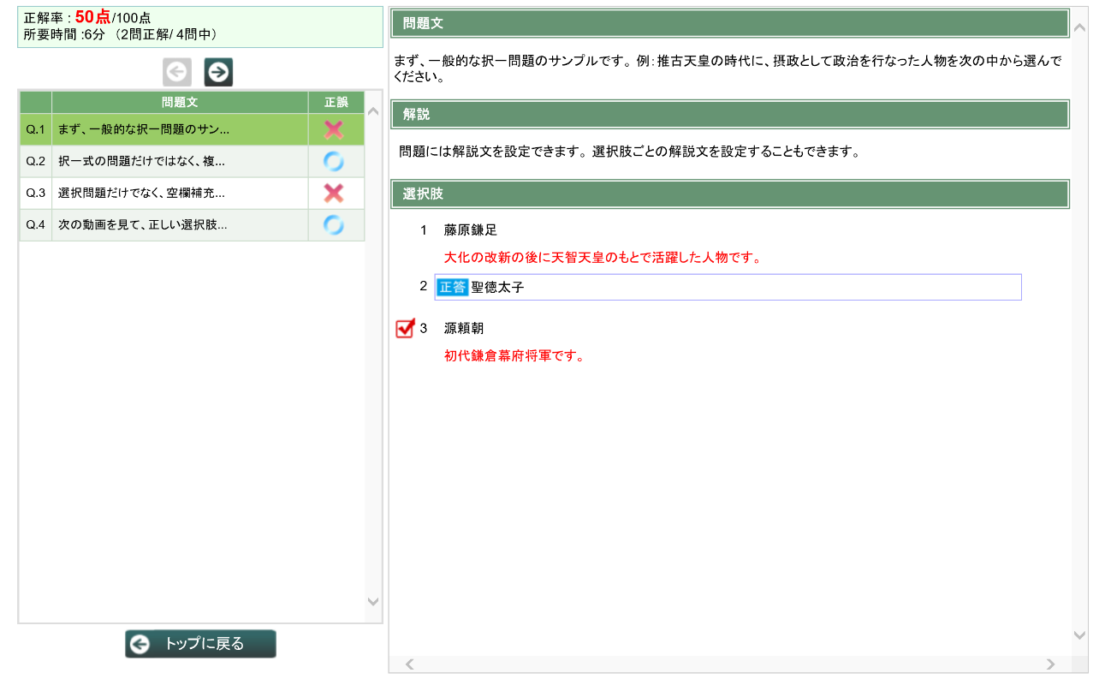

## STEP5: 解説を確認する

採点結果と解説を確認します。

画面左上には、正解率（100点満点で何点だったか）、所要時間などが表示されます。

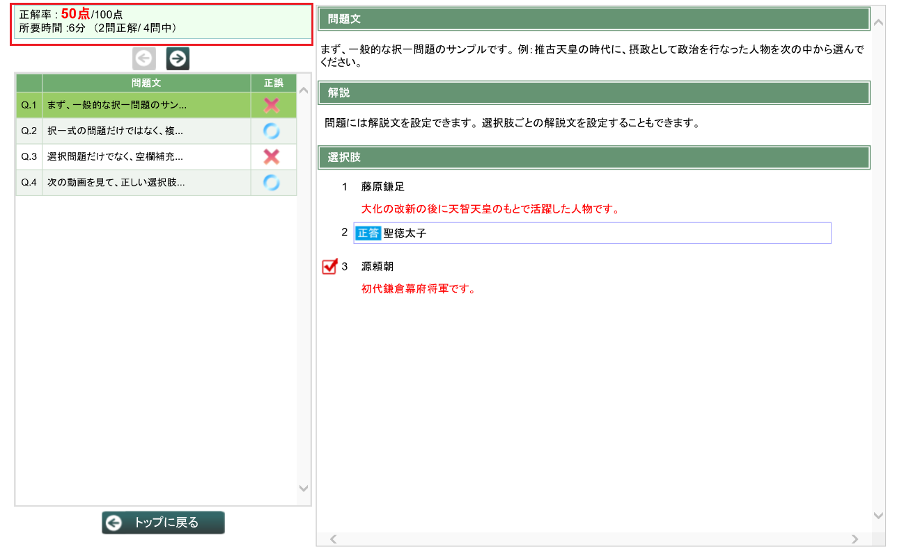

最初は1問目の正答・解説が表示されていますので、2問目以降の解説を確認したい場合は、画面左上にある矢印ボタンで、上から順番1問ずつ確認していくか、問題文を直接クリックして確認してください。

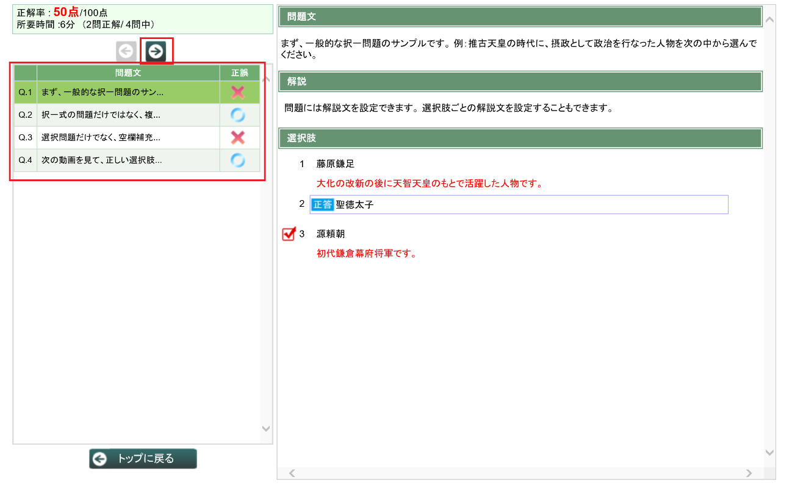

すべてを確認し終えたら、「トップに戻る」をクリックします。

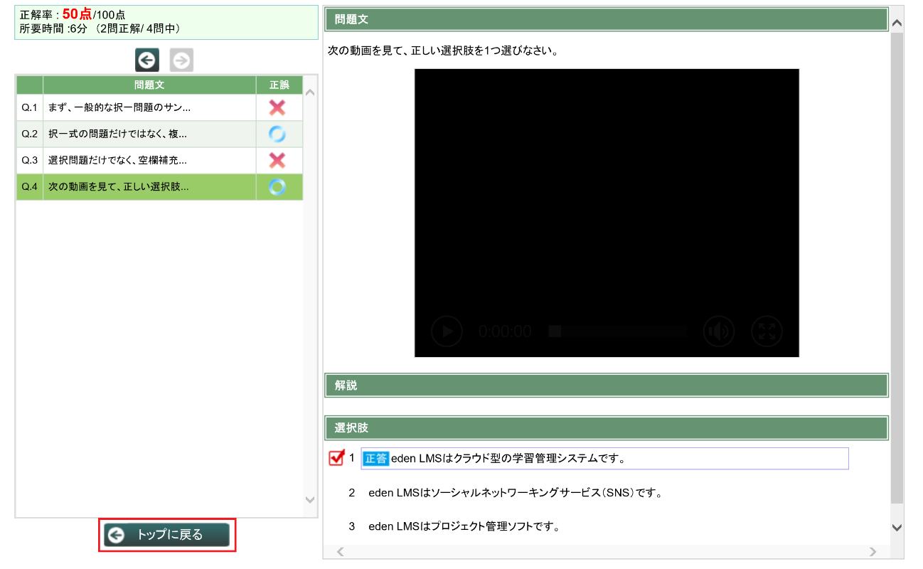

### MEMO

次に進むかどうかのメッセージが表示されたら、さらに「トップに戻る」をクリックします。

受講者TOPページに戻ります。

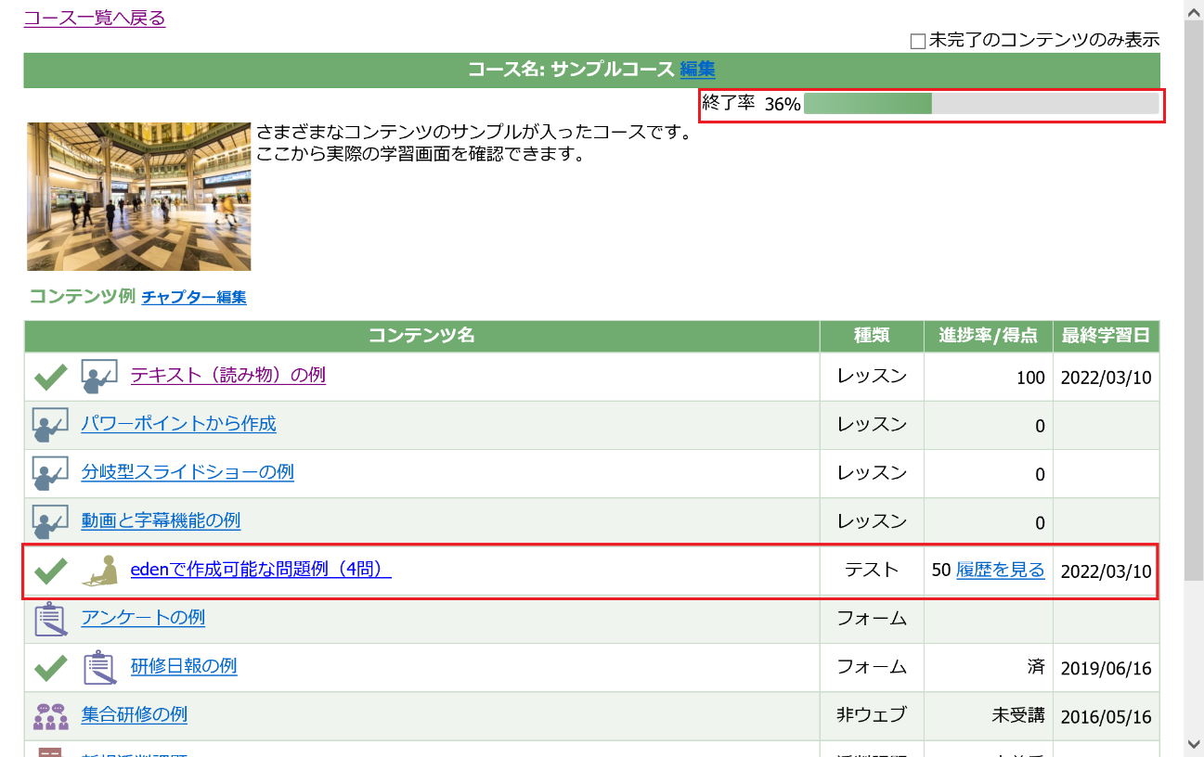

受講したテストコンテンツにチェックがつき、得点や学習した日付が入っていることを確認します。また、画面右上の終了率が増えていることも確認しましょう。

# 割り当てられているコースを受講する（アンケート編）

最後に、コース内にあるアンケートへの回答方法を確認しましょう。

## STEP1: アンケート（フォームコンテンツ）を開く

表示されたコンテンツの中から、アンケート（フォーム）のコンテンツをクリックします。

（ここでは、「アンケートの例」をクリックしています）

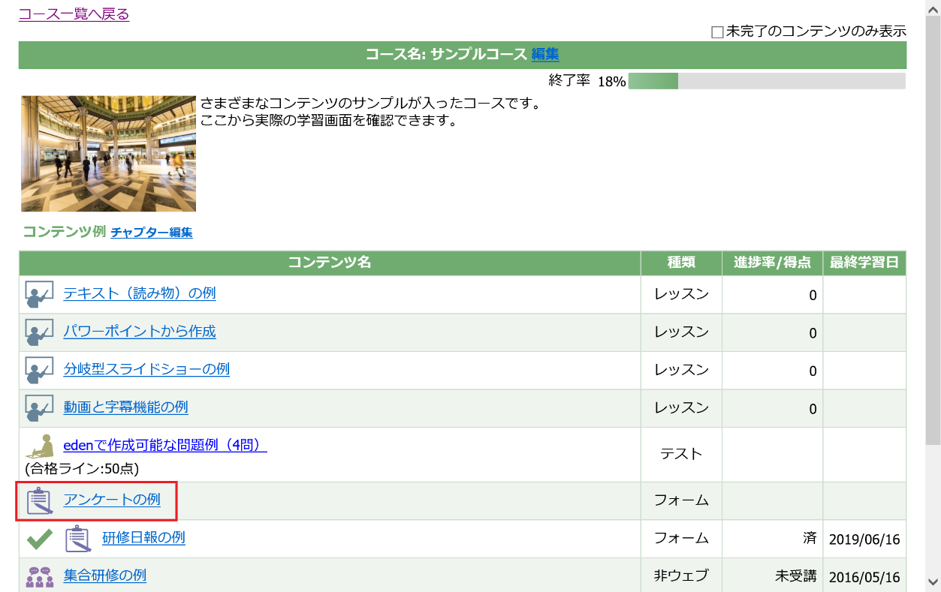

## STEP2: アンケートに回答する

アンケート内容が表示されますので、回答を進めます。

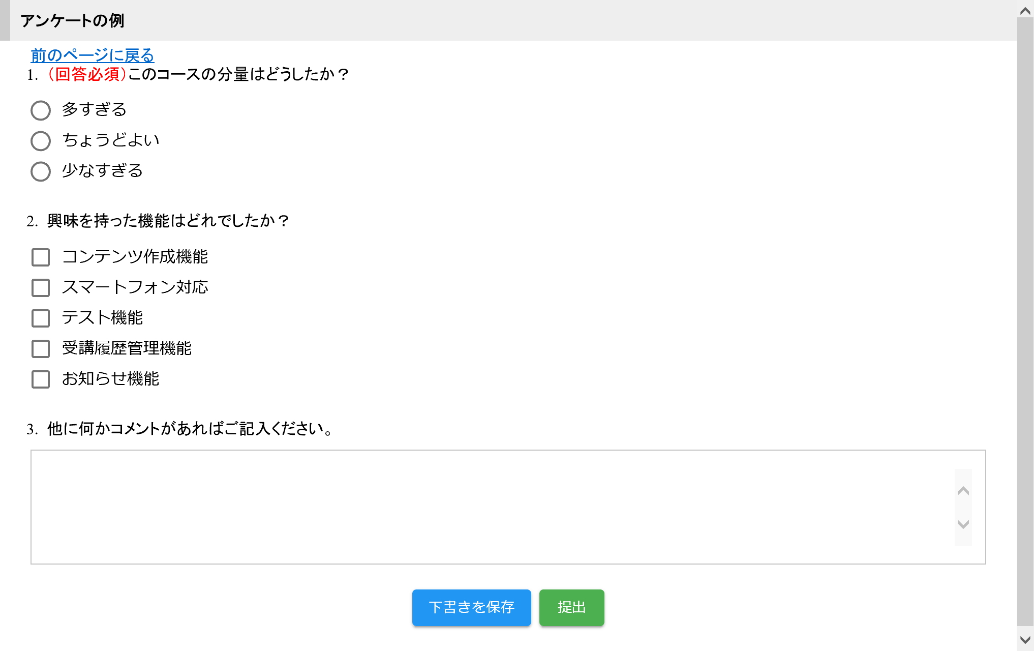

アンケート画面には下図のような種類があります。

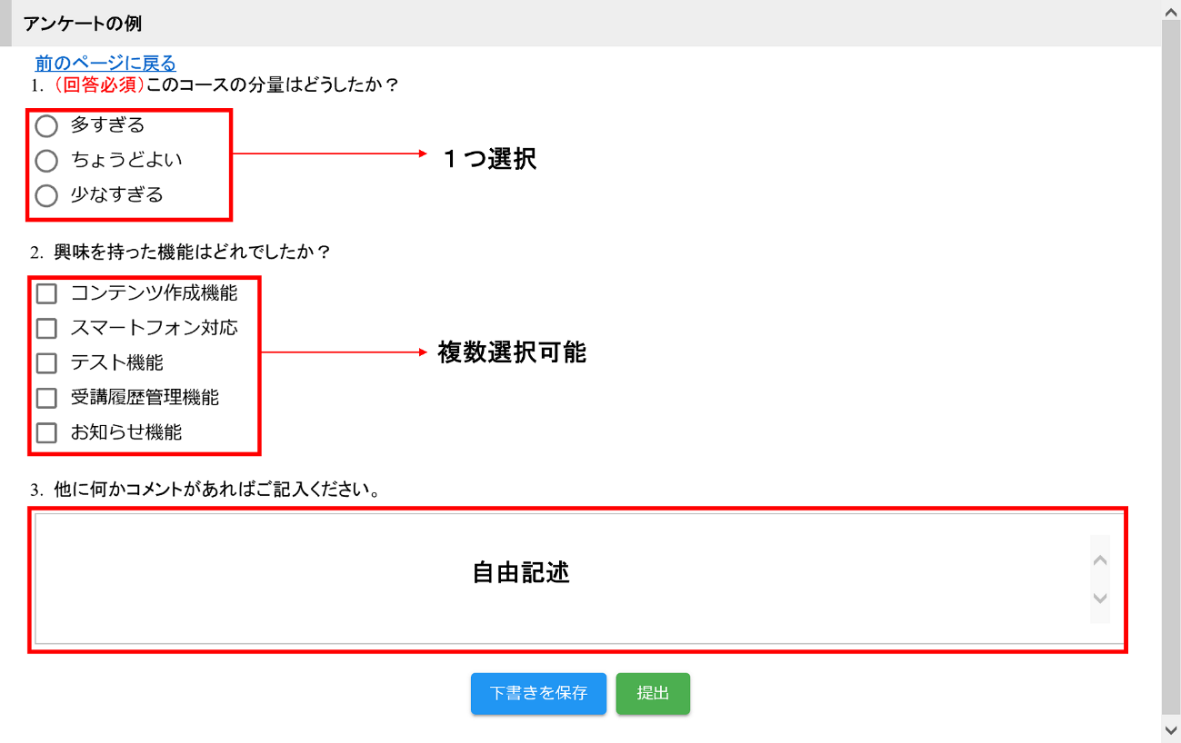

### MEMO

アンケート項目に「回答必須」がついているものは、回答しないとアンケート提出ができません。

## STEP2: アンケートを提出する

回答し終えたら、アンケートを提出します。「提出」ボタンをクリックしましょう。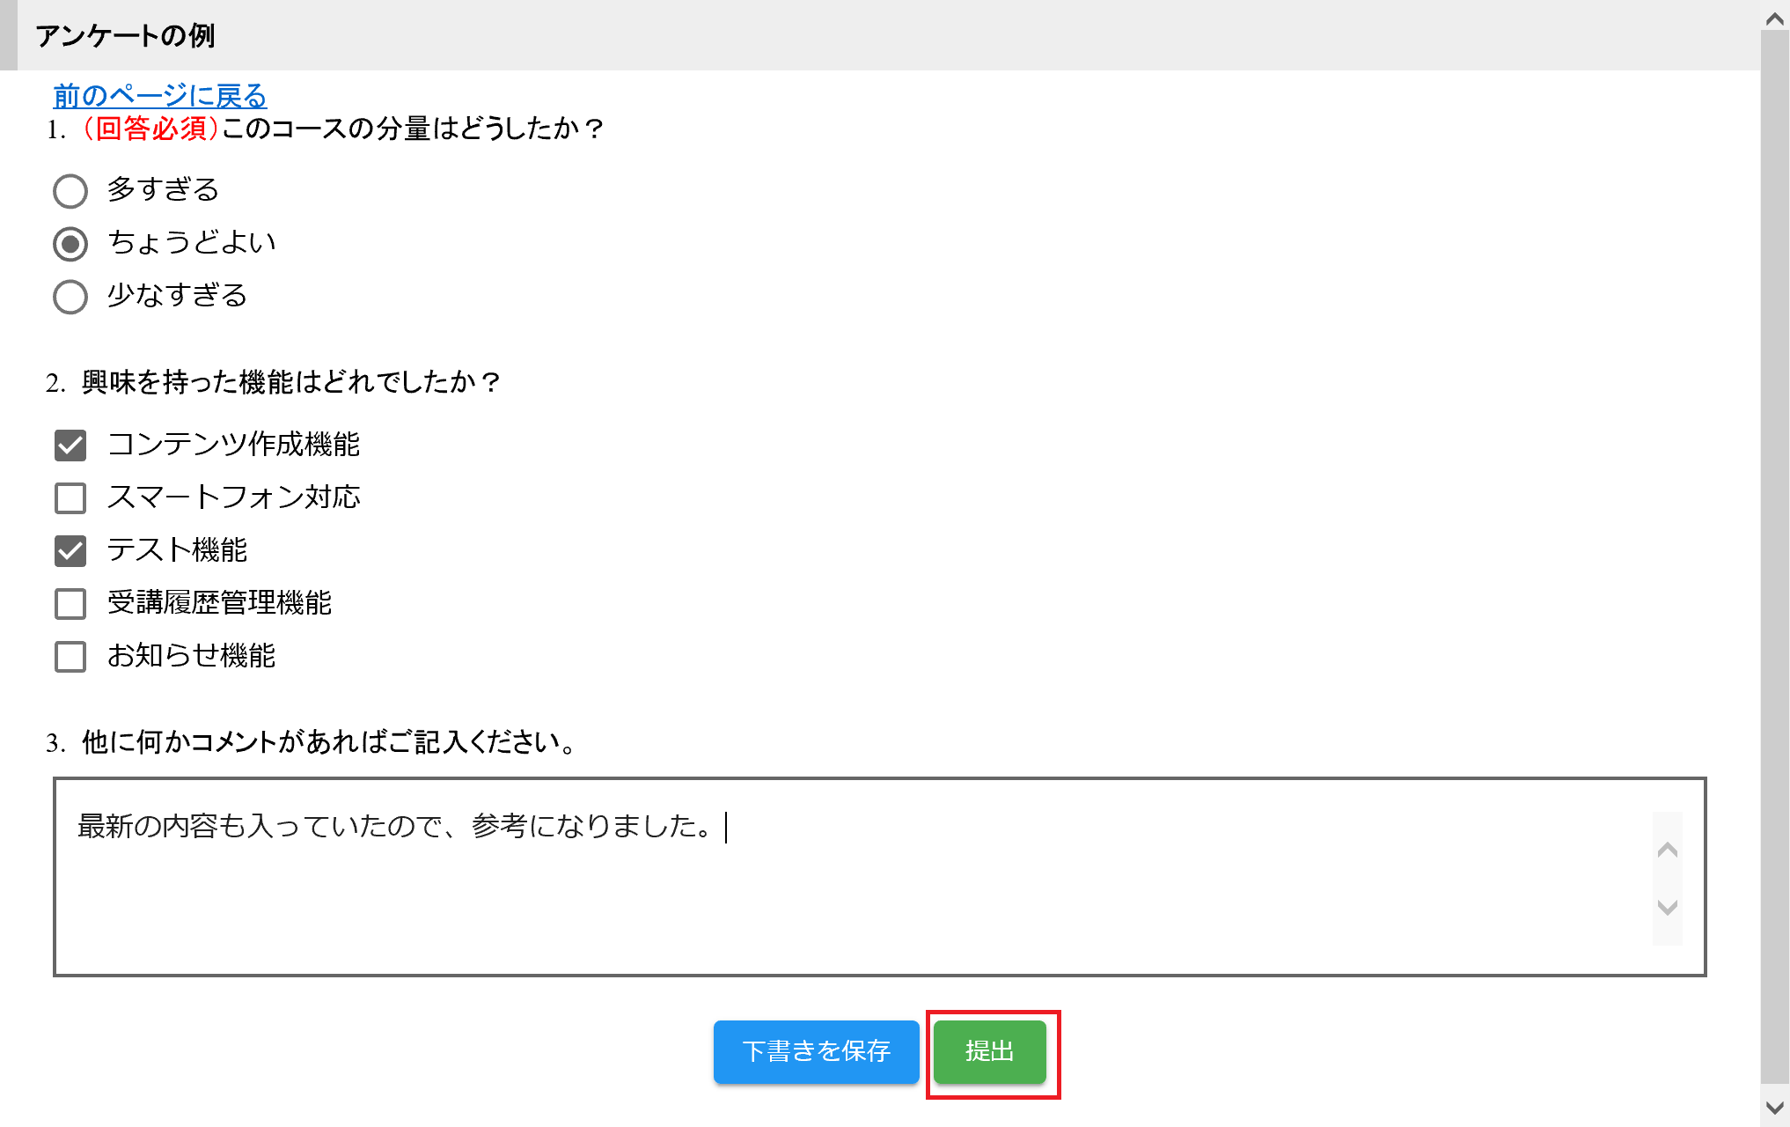

### MEMO

「下書きを保存」をクリックすると、そこまでの内容を下書きとして保存することができます。回答中に別作業をする必要が生じた場合などに便利です。

提出をクリックすると、受講者TOPページに戻ります。

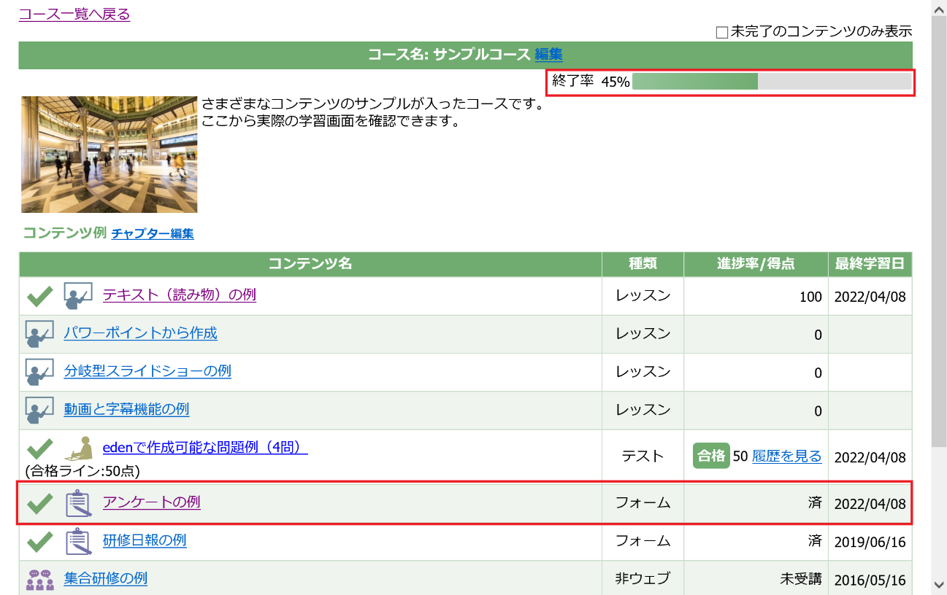

回答を終えたアンケート（フォーム）のコンテンツにチェックがつき、「済」となったこと、回答を終えた日付が入っていることを確認しましょう。

また、画面右上の終了率が増えていることも確認しておきます。

提出後、アンケート（フォーム）の項目名を再度クリックすると、自分の回答内容を確認することもできます。

